MyBatis复习重点及不足之处

# 不足之处：

## spring+mybatis整合没有学习

全局配置文件就可以省略很多。全部交给spring进行管理。

# MyBatis复习重点

## 熟悉全局配置文件的配置

能够将**dataSource**部分单独提取到**db.properties**文件中，利用properties标签引入该文件，并知道利用property配置与文件配置加载的顺序。

## 熟悉映射文件的书写

### resultMap的应用：建立映射关系

### 多个参数通过Map集合传入

### foreach用来迭代数组、List、Map,主要用于in 语句。

## 编写MyBatis的工具类，获取单个SqlSessionFactory，对外提供getSqlSession和closeSqlSession静态方法。

## 掌握原始Dao开发与Mapper代理开发方式的区别，以及Mapper代理开发方式的优点。

## 掌握动态Sql标签的使用：where、set、if、foreach、trim、when、otherwise

# MyBatis-Logging的配置

只需要在log4j.properties中声明，日志输出的范围。

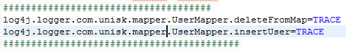

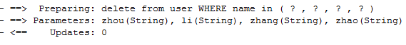

# 2016年3月15日把英文的文档几乎看了一遍。

目前不足之处就是，MyBatis与Spring的结合使用。